МБДОУ «Ладушки»
«Прогулка в зимний лес»
Конспект познавательного занятия с детьми старшей логопедической группы.

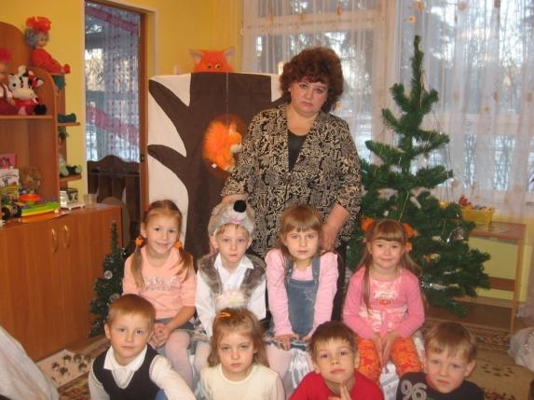

Составила и оформила воспитатель:
Шлыгина В.А.

Программное содержание:
1.Расширять представления детей о жизни в природных условиях диких животных, как они передвигаются и спасаются от врагов, как приспосабливаются к жизни в зимних условиях.
2. Развивать логическое мышление-отгадывать загадки.
3. Расширять словарь детей за счет имен прилагательных (рыжая, серый, белый, холодный), а также глаголов (спит, прыгает, питается).
4. Учить отвечать на вопросы полными ответами.
5. Развивать творческие способности-умение передавать в движении походку и характер животного.
6. Учить выразительно читать стихи.
7. Учить подбирать природный материал для изготовления ежиков.
8. Заложить основы экологического воспитания-бережно относиться ко всему живому.
9. Ввести в занятие аутотренинг с целью воспитания определенных черт характера.
10. Обратить внимание детей на то, что добрые дела и отношения, чувства, поступки вызывают дружбу и уважение.
Оборудование: Имитация елей в зимнем варианте, берлоги, лисьей норы, дупла белки, мягкие игрушки диких животных, коробки с природным материалом.
Ход занятия:
Воспитатель: Встаньте рядышком друг с другом, словно месяц полукругом. Какое время года за окном?
Дети: Зима.
Воспитатель: А как зимой на улице?
Дети: Холодно.
Воспитатель: Но вы у меня добрые дети и поэтому, хоть за окном зима, у нас в группе всегда светит солнышко и согревает нас. Давайте почувствуем себя теплыми солнечными лучиками. Протяните вперед руки и соедините их вместе, как лучи солнца, поделитесь теплом со своими друзьями. Сохраните это тепло, ведь мы отправимся на прогулку в зимний лес. Вы готовы?
Дети: Да!
Воспитатель: Тогда слушайте загадки внимательно и отвечайте смело. Если правильно отгадаете, тогда мы попадем на поляну, где живут отгадки.
Дети загадывают загадки:
«Что за зверь лесной
Встал, как столбик под сосной
И стоит среди травы
Уши больше головы». (заяц) и т. д.
Молодцы! Вы справились с заданием. Тогда в путь. Но прежде, давайте мы с вами потеплее оденемся: оденем шубы, шапки, валенки, рукавички, шарфы (имитация) и отправляемся в лес. Пошли.
Воспитатель: Тихо в лесу зимним утром. На зеленых лапах елей и сосен лежат пухлые подушки снега. Ни шелеста, ни звука. Как красиво на лесной поляне! Давайте присядем и послушаем тишину, и полюбуемся на красоту леса. Всюду иней серебрится, ветка каждая блестит. Так и хочется читать стихи. Вы знаете стихи о зиме?
Дети читают три стихотворения о зиме.
Игра «Хорошо-плохо» про зиму. Почему зима –хорошо, а почему –плохо. Ответы детей.
Воспитатель: Дети воздух необычайно чист и все вокруг чистое, белое. А вы знаете, ведь снег падая на землю забирает всю пыль из воздуха и увлекает ее на землю. Поэтому, воздух зимой очень чистый и свежий. Дышится нам легко. Давайте насладимся этим воздухом. Вдох носом, живот вперед, выдох ртом. Дружно вдохнули-выдохнули. Я что-то замерзла. Давайте погреемся.
Физкультминутка: «А в лесу мороз и ветер.
А в лесу гуляют дети.
Ручки, ручки согревают,
Ручки, ручки потирают.
Чтоб не зябли наши ножки,
Мы потопаем немножко.
Нам мороз не страшен,
Вот как мы теперь попляшем.»
Воспитатель: Согрелись? Тогда пошли дальше. Куда вы торопитесь? Здесь следы. Чьи они? Давайте отгадаем. Дети отгадывают.
Воспитатель: Молодцы! Вы знаете и отличаете следы лесных животных. Отправляемся дальше в путь. Посмотрите, какой высокий дуб! Кто здесь живет?
Дети: Белка.
Воспитатель: А жилье ее как называется?
Дети: Дупло.
Воспитатель: Правильно, покажите, как белки прыгают. Дети показывают.
Воспитатель: Что за огромный сугроб? Как вы думаете, кто здесь живет?
Дети: Медведь.
Воспитатель: Как его жилище называется?
Дети: Берлога.
Воспитатель: Тихо! Мы не его тревожить, пусть он спит спокойно тихую, холодную зиму. Покажите, как он ходит? Дети показывают.
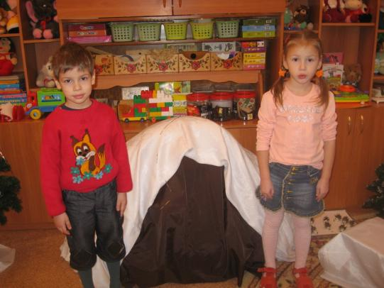
Воспитатель: Ой, что за чудный комочек спрятался здесь?
Дети: Зайчик.
Воспитатель: Он где живет?
Дети: Под кусточком.
Воспитатель: Да, это его жилье. Как вы думаете? Почему зимой у зайца белая шубка?
Дети: Потому что снег белый и зайчик тоже переодевается в белую шубку, чтобы его не могли найти волк и лиса.
Воспитатель: Покажите, как он прыгает? Дети показывают.
Воспитатель: Ребята, а чей домик под елкой?
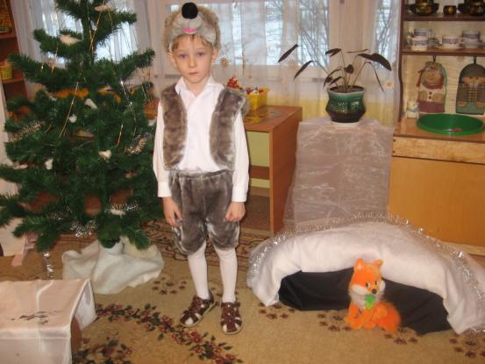
Дети: Это нора, где живет лисица.
Воспитатель: Какого цвета шубка у лисицы?
Дети: Рыжая.
Воспитатель: А кто мне скажет, какая лисичка по характеру?
Дети: Хитрая.
Воспитатель: Покажите пожалуйста, как она ходит?(тихо, бесшумно, переставляет лапы, виляет хвостиком.) А какого лесного зверя мы не встретили с вами?
Дети: Волка.
Воспитатель: И хорошо, что не встретили, так как в лесу с ним встречаться опасно, потому что зимой он бродит злой и голодный. Ой , осторожно, осторожно, позади вас находится снежный бугорок под деревом. Как вы думаете, кто это?
Дети: Ежик.
Воспитатель: Наверное, он свернулся клубочком и заснул на всю зиму. Давайте тихонечко отойдем подальше, чтобы не разбудить его. Ой, а вы ничего не слышите? Кто-то плачет.
Выбегает Ежик: «Ой, ребята, помогите, ежиков моих спасите!
Расколдуйте же ежей, вы, Ребята, поскорей!»
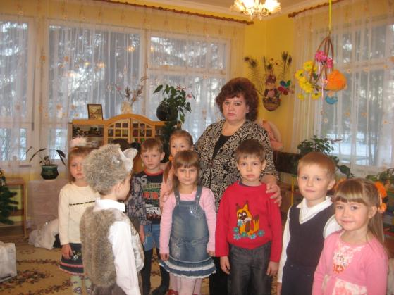
Ежик: Поможете?
Дети: Да!
Воспитатель:1,2.3, ребят в волшебников преврати! (Дети берут коробки и идут делать ежиков.)
Звучит музыка. Пальчиковая гимнастика: «Вот свернулся еж в клубок, показал колючий бок.»
Воспитатель: Мы расколдуем ежей и они снова будут гулять по лесу. А чтобы они и впредь смогли защитить себя от врагов, у них должно быть достаточно иголок. Мы поможем иголкам вырасти, сделаем их.(Дети делают ежиков и относят на поляну.)
Воспитатель проводит анализ: Унас получилась настоящая колючая сказка. Главные герои которой-колючие и трудолюбивые ежики. Им не страшны ни враги, ни голод, так как острые иголки, которые мы сделали, помогут им в трудную минуту. Молодцы! Вы хорошо потрудились. Я вами довольна! Вы меня порадовали. А теперь давайте повеселимся, поиграем.
Игра в «Снежки».
Ежик несет большой снежок и говорит: «Это вам подарок от ежей, снежок не простой, волшебный».
Воспитатель: Ребята, прежде чем посмотреть, что в нем, скажите мне, вам понравилось в лесу?
Дети: Да!
Воспитатель: Лес-это богатство страны. Лес-наш друг. Он нужен нам для отдыха, он украшает нашу землю, кормит людей и животных, дает чистый воздух. В лесу у нас всегда хорошее настроение.Вы сегодня много узнали интересного, а главное-никому не причинили вреда, а только помогли. Вы- настоящие друзья природы. Ну, а если вы друзья, я предлагаю вам завязать узел дружбы. Встаньте в круг.(Дети кладут свои ладошки на ладонь воспитателя , сверху тоже ладонь воспитателя). Вот какой узел получился! Он поможет нам дружить.
«Будем мы всегда дружить,
Будем дружбой дорожить!»
А теперь угощение-волшебные сладкие снежки.

